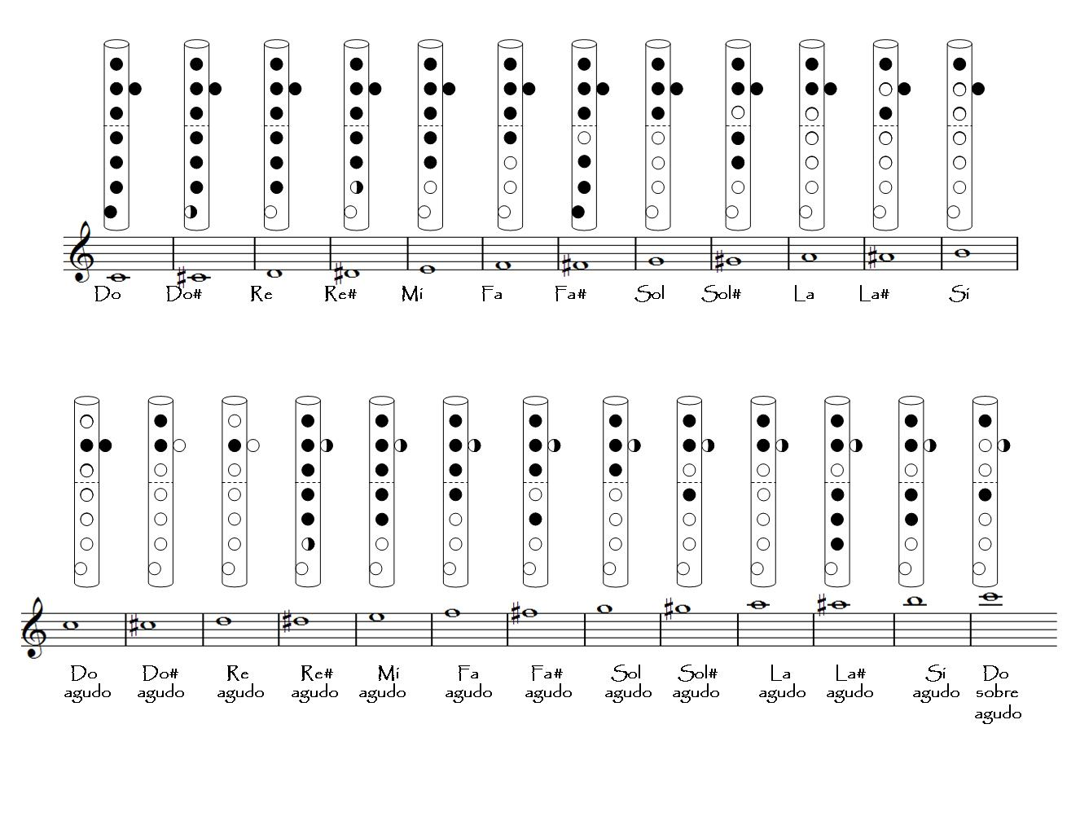POSICIONES PARA FLAUTA